Mini Project 3 Report

1. Initialize

使用三維陣列存三種不同狀態的棋盤

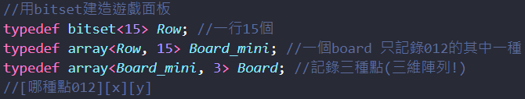

1. State

State紀錄遊戲的狀態，包含棋盤、state value等等

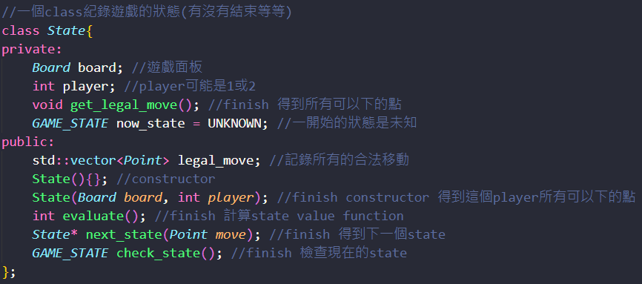

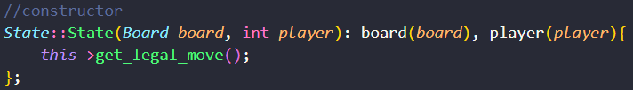

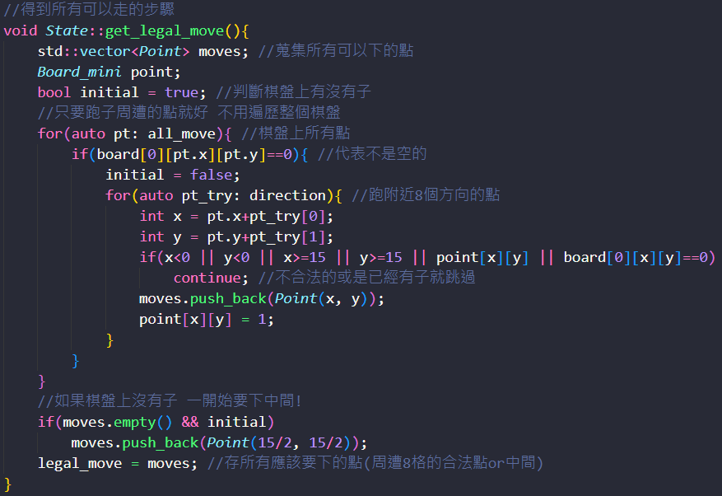

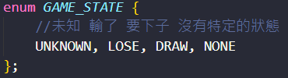

1. State value function

利用自己或對手的連子來計算state value

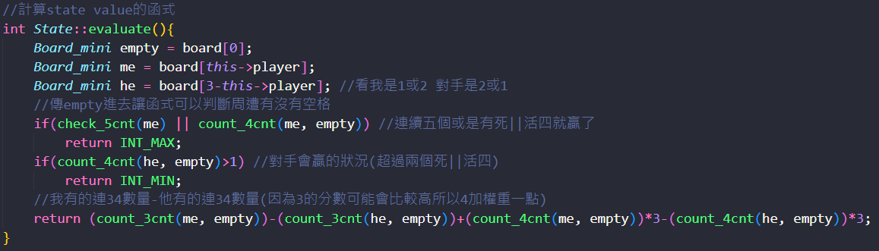

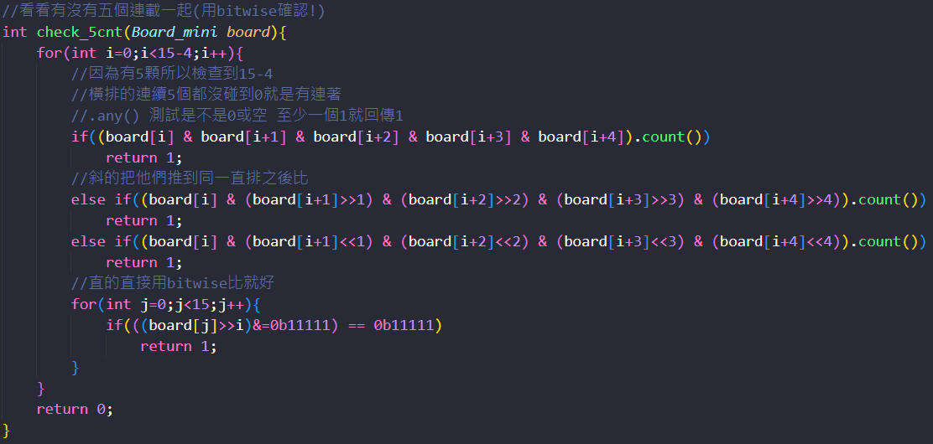

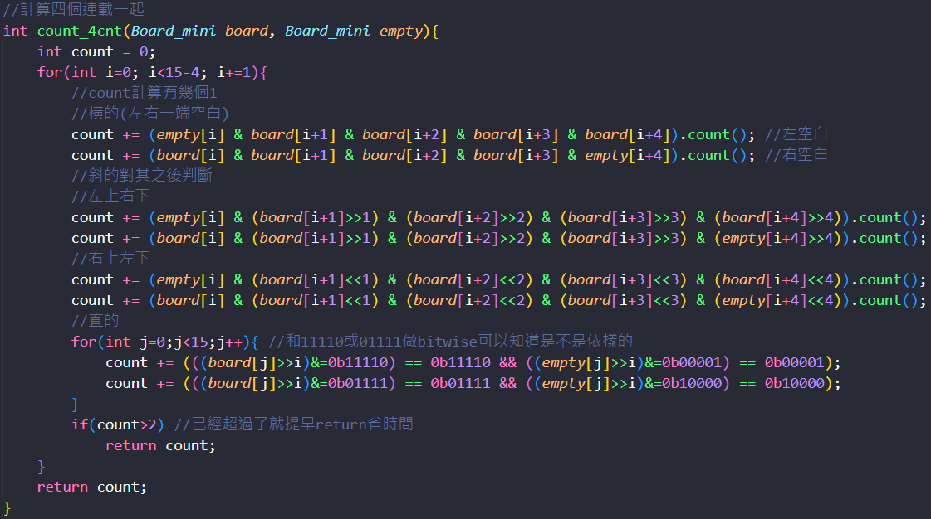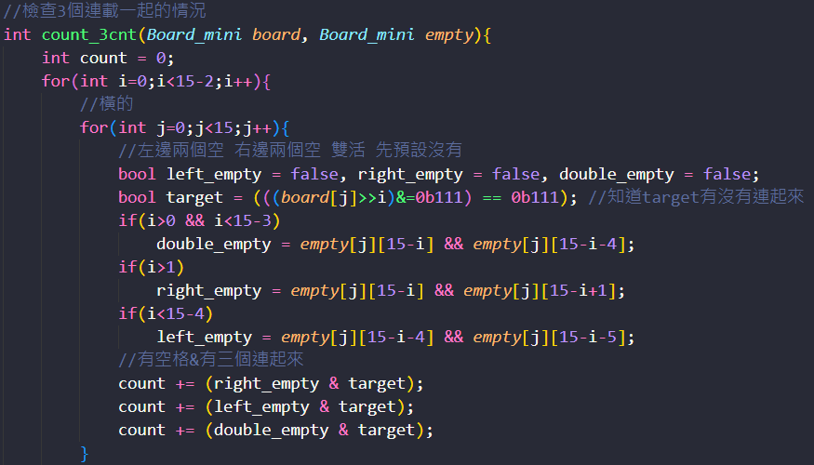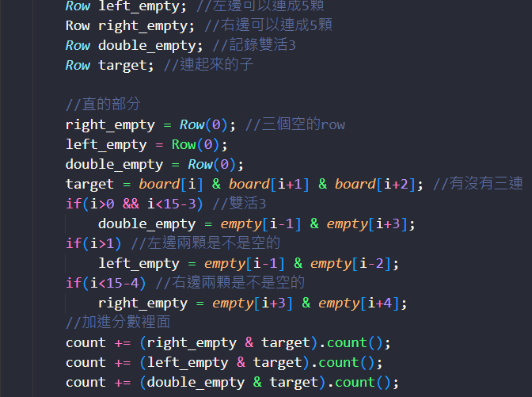

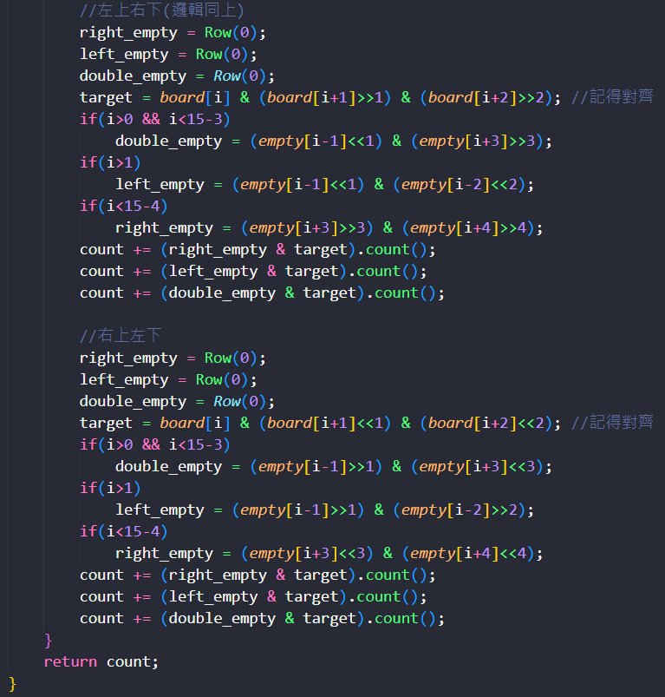

1. Next state & check state

當下了一顆新的子時就要更新state，更新棋盤以及可以下的子的位置

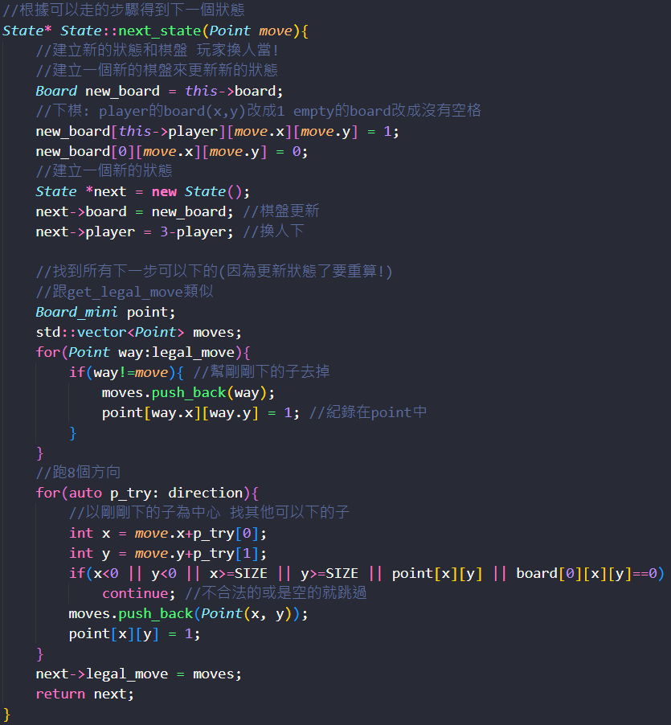

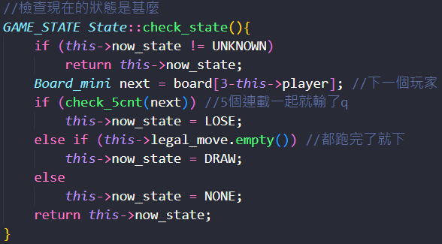

1. Alpha_beta pruning

Alpha beta prunung演算法! 可以計算出最好的state value以決定下一步

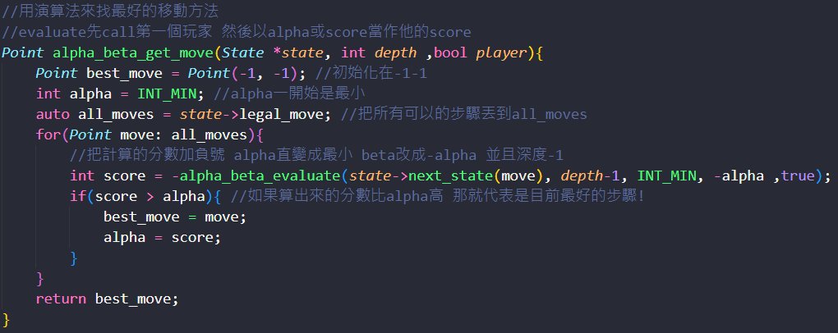

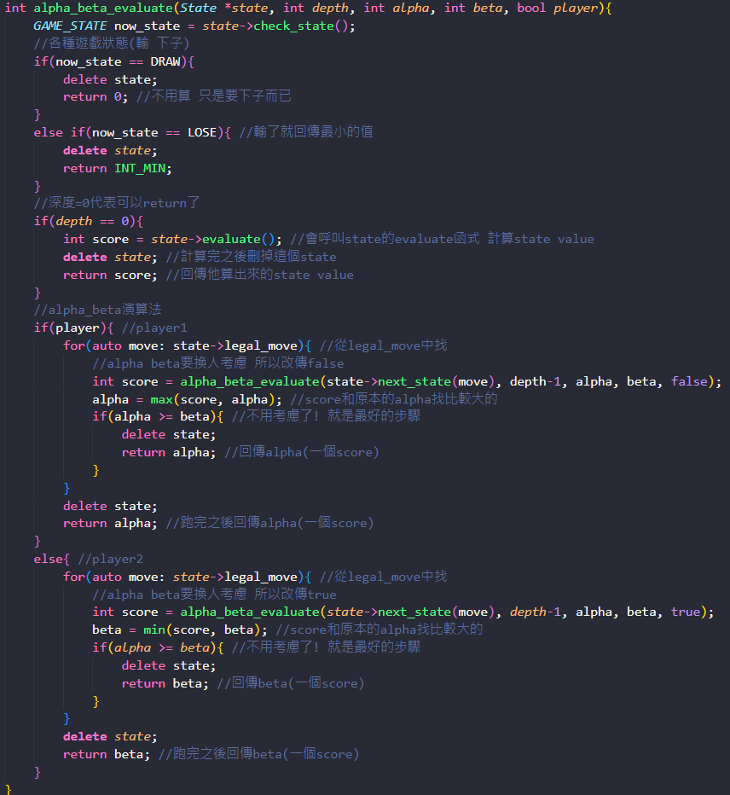

1. Read board & write valid spot

Read board的部分改成存進三維陣列 write valid spot則要結合alpha_beta的get_move函式來計算最好的位置

